QX9920实施2档调光的车灯电路解析
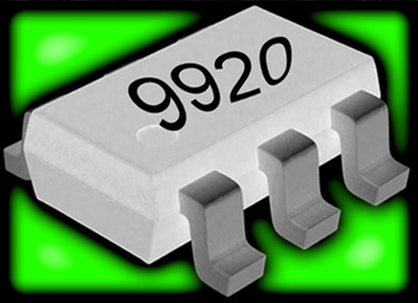
如下图，是QX9920分成了H,L两档亮度，控制QX9920恒流驱动电路的电路原理图。左侧是一个“H,L”档调光控制电路，右侧是一个QX9920标准的恒流驱动电路。
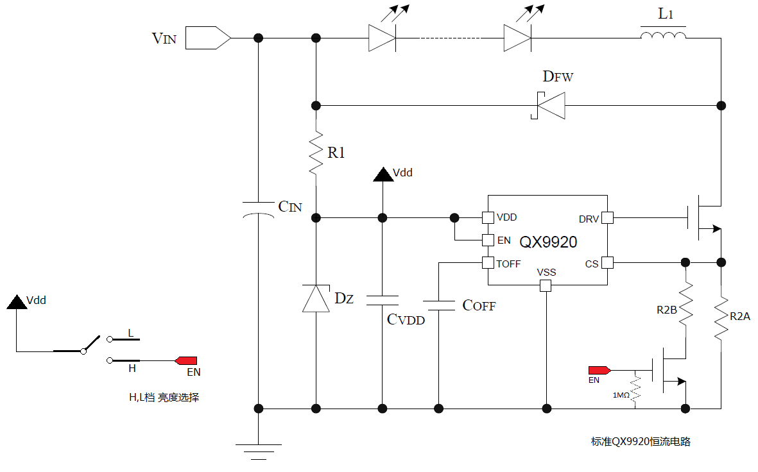
- 完整的QX9920降压恒流电路：
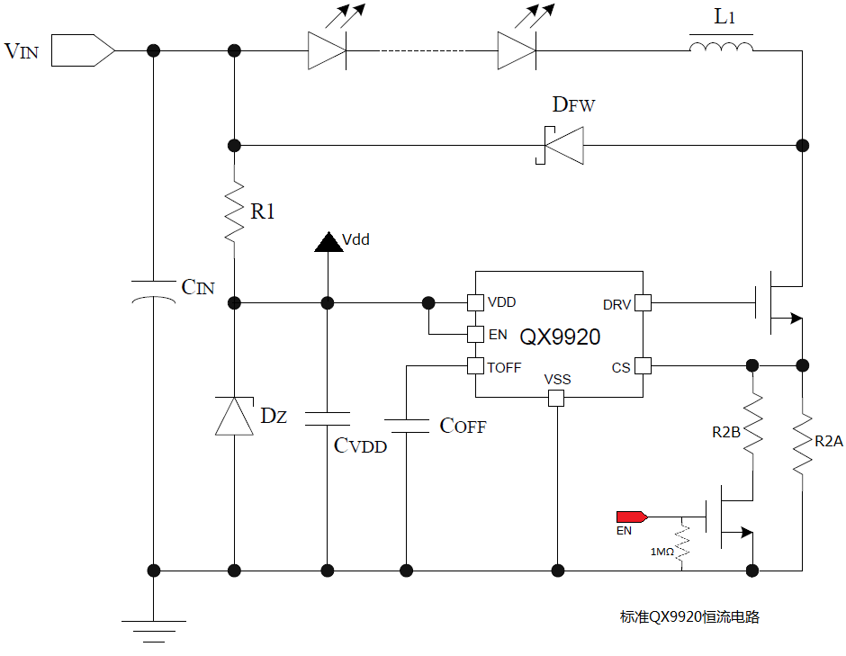
如上图，是一个完整的QX9920恒流降压电路，相对于规格书指定的电路原理图，我们在取样电阻器中增加了一个N-MOSFET。当MOSFET的栅-源极（即EN）获得一个5V高电平时(如Vdd电压)，则实际的总取样电阻大约等于 Rcs=R2A//R2B。精确的说，当MOSFET导通时，实际的电路取样电阻值为：
Rcs=R2A//(R2B+Ron). 其中，Ron为N-MOS在5V时的导通阻抗。譬如，MOS导通抗假设为50mΩ，而R2A=R2B=0.2Ω，则：
- MOS关闭时，实际的取样电阻为：Rcs=0.2Ω.
- MOS导通,实际的取样电阻为Rcs=R2A//(R2B+Ron)= 0.2//(0.2+0.05)=0.111Ω。
因此，由于取样电阻器发生了变化，进而影响了LED的实际驱动电流。
举例：
以一个12~80V输入，9V输出的QX9920恒流电路为例，假定Coff电容=20pF，电感器为47uH，Rcs1=0.2Ω，Rcs2=0.111Ω，则我们可以通过《QX9920电感等外围参数计算器V2.4》来预算出H,L两档的电流变化：
计算开始（输入到红色部分，绿色部分为输出内容）： | L档 | H档
PART①
填入Coff (pF) | 20 | 20
Toff计算结果为：
Toff (ns) | 2149.45 | 2149.45
填入最低输入电压 (V) | 12.00 | 12.00
填入输出电压（V） | 9.00 | 9.00
最高占空比 | 75.0% | 75.0%
最低驱动频率 Fs (kHz) | 116.31 | 116.31
填入最高输入电压 (V) | 80.00 | 80.00
最低占空比 | 11.3% | 11.3%
最高驱动频率 Fs (kHz) | 412.90 | 412.90
期望EN调光频率Fpwm(kHz) ≤ | 4.65 | 4.65
PART②
填入 Rcs | 0.200 | 0.111
填入 L1 | 47.0 | 47.0
LED输出电流计算为：
ILED | 1.04 | 2.05
期望的恒流最低压差（Vin-Vled）： | 14.92 | 29.24
Rcs电流取样电阻的耗散功率(w) | 0.31 | 0.56
：
最小电感器 Lmin> | 20.1 | 11.2
最小电感线径Φ（mm） 》 | 0.50 | 0.70
如上表绿色部分预算结果，在12~80V输入情形下，H档的电流可达到2.05A，L档的电流为1.04A。
- 2档亮度调整控制电路解析：
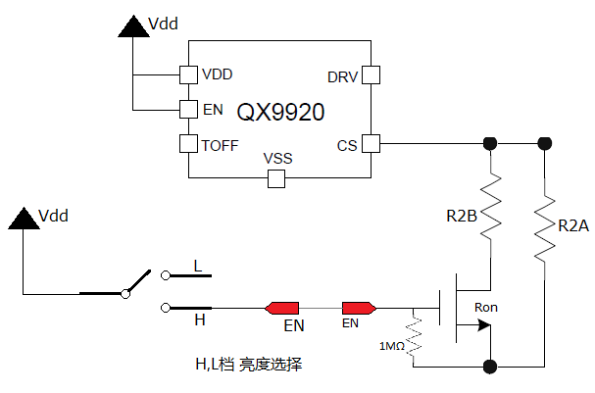
如上图，是一个由MOSFET进行换挡的2档开关选择电路。电路的原理图是：机械开关一端接驳5V VDD。当闭合到“H档”时，VEN=Vdd，MOSFET导通，等效图如下：
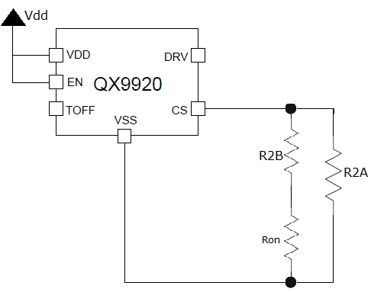
一旦开关置“L档”时，EN被1MΩ下拉电阻器下拉到GND，则MOSFET关闭，即VEN=AGND。
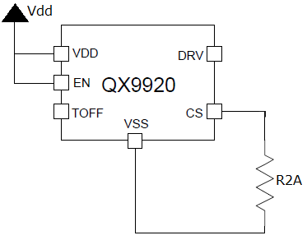
此时，由于MOS的Vgs=0v，所以，MOS关闭，则Rcs=R2A

至此，上述完整的解释了使用2档调光电路的原理。
① 2档的电流可以任意设定。
② 全功率时的限流电阻计算，必须考虑到MOSFET的Ron。一般可以参考MOS规格书的Ron@4.5V的数据。以下是常规SOT23封装的大电流MOS（>2A电流）的导通阻抗典型值。
型号 | Ron@ Vgs=4.5v | 单位 | Ids（max） | 单位 | 兼容品牌
SI2302 | 60 | mΩ | 2.1 | A | 美国VISHAY威世半导体，中国长电科技
SI2304 | 60 | mΩ | 3.3 | A | 美国VISHAY威世半导体，中国长电科技
SI2306 | 47 | mΩ | 3.16 | A | 美国VISHAY威世半导体，中国长电科技
AO3400 | 35 | mΩ | 5.8 | A | 美国AOS万国半导体，中国长电科技
AO3402 | 55 | mΩ | 4 | A | 美国AOS万国半导体，中国长电科技
AO3404 | 30 | mΩ | 5.8 | A | 美国AOS万国半导体，中国长电科技
全文完毕 @FAE054 2014-12-26

